正大制药（青岛）有限公司
职业病危害现状评价报告工作公示信息表
用人单位名称 | 正大制药（青岛）有限公司
项目名称 | 现状评价
项目地址 | 青岛经济开发区青岛中德生态园
联系人 | 刘祯正 |  | 联系电话 |  |  | 18663939261
项目性质 | □新建 □改建 □扩建 □技术改造 □技术引进
项目负责人 | 王蕙 |  |  | 联系电话 |  | 15166057601
公示信息类别 | □职业病危害预评价  □职业病防护设施设计  □控制效果评价（职业病防护设施验收）  ☑职业病危害现状评价
项目组主要成员 | 姓名 | 技术职务 |  |  | 资质证书号
项目组主要成员 | 王 蕙 | 工程师 |  |  | PB0120210012
项目组主要成员 | 宋海燕 | 工程师 |  |  | PB0120220016
项目组主要成员 | 陈美静 | 工程师 |  |  | JB0120210034
项目组主要成员 | 宋 航 | 检测员 |  |  | JB0120210027
项目组主要成员 | 冯国君 | 检验员 |  |  | JB0120210031
建设项目概况：
1.企业规模及行业类别：小型 C2730/制造业（医药制品业/中药饮片加工）
2.主要原辅材料：压缩空气、浓盐酸、浓硫酸、盐酸伪麻黄碱、氢溴酸右美沙芬、马来酸氯苯那敏、乙炔、氯气、氩气、氮气、糊糟、阿斯帕坦、乙醇、桑枝饮片、黄酒、盐酸酰基粉、硬脂酸镁、SU、纤维素、咖啡因、中药材、中间体25-VD3、阿法骨化醇、枸橼酸、明胶、大豆油、甘油、山梨糖醇液、骨化三醇、藻酸双酯钠、包衣剂、蔗糖、硬脂酸镁、甘糖酸、淀粉、活性炭、碳酸钠、乙酸乙酯、二氯甲烷、无水乙醇、糊藻酸、环氧丙烷、氯磺酸、甲酰胺、甲醇、氢氧化钠、盐酸、铝箔、PVC、小盒、纸箱、说明书、PE瓶
3.主要工艺：
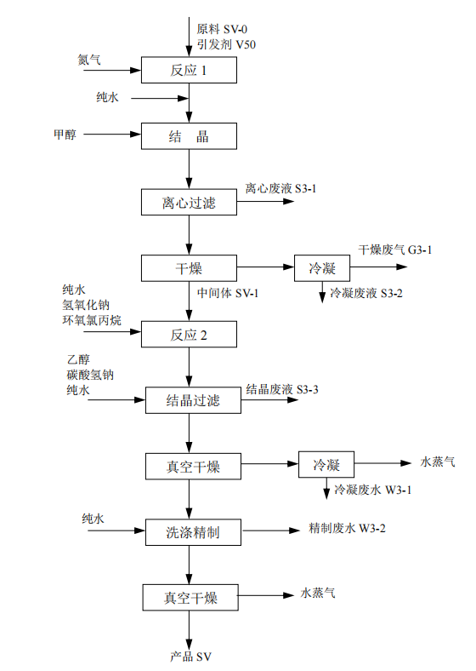
原料药SV生产工艺流程图
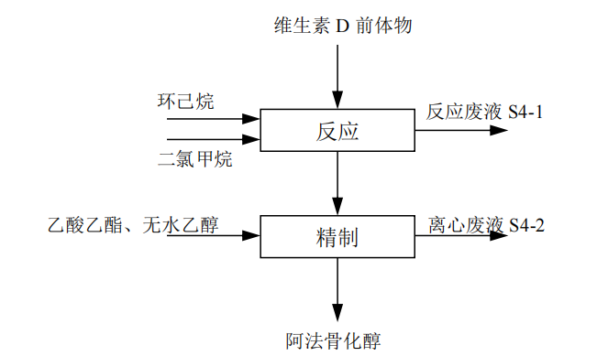
原料药阿法骨化醇生产工艺流程图
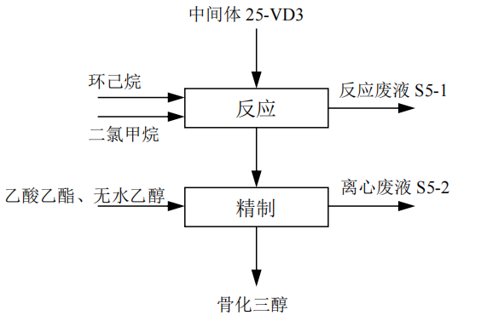
原料药骨化三醇生产工艺流程图
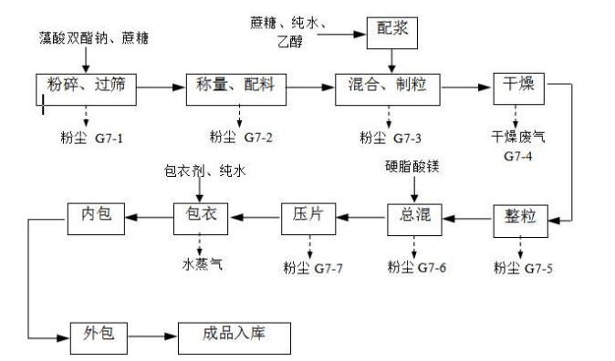
软胶囊剂生产工艺流程图
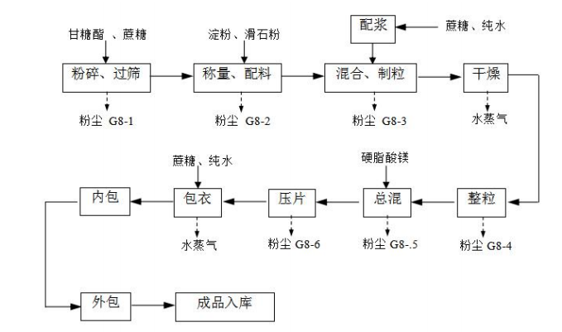
海通片生产工艺流程图
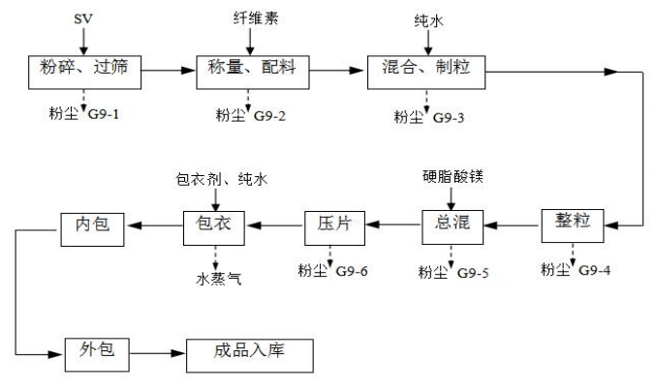
SV生产工艺流程图
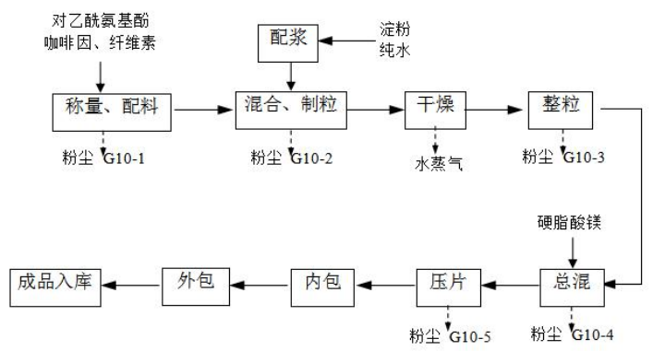
酚咖片生产工艺流程图
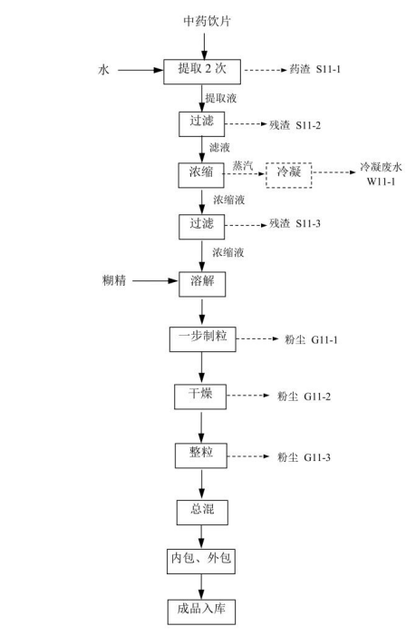
感冒清热颗粒生产工艺流程图
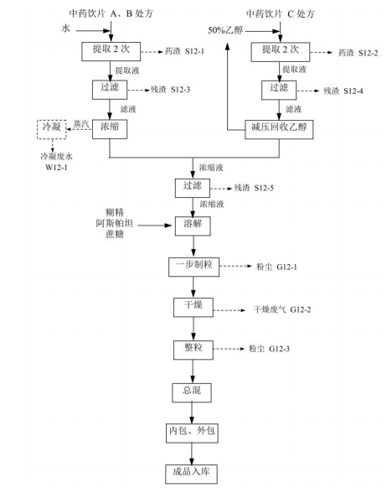
丹桂香颗粒生产工艺流程图
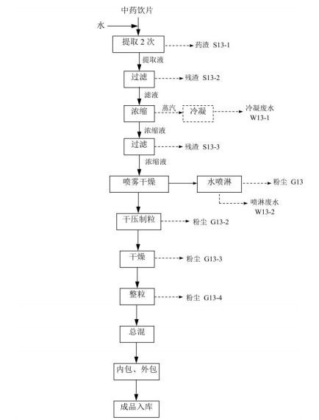
桑枝颗粒生产工艺流程图
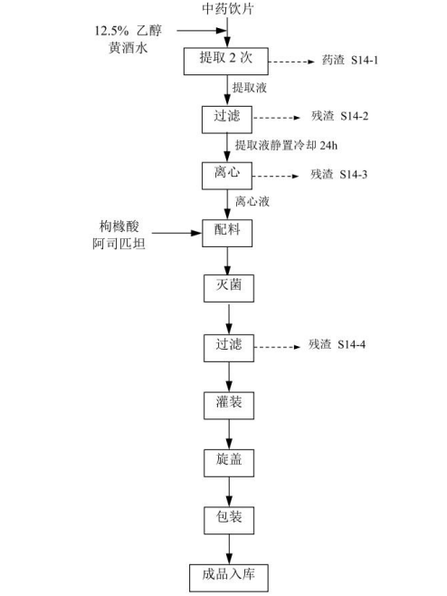
采力合剂生产工艺流程图
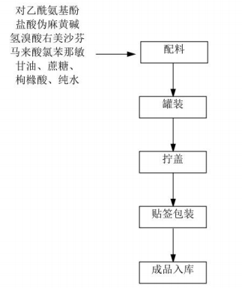
酚麻美敏口服溶液生产工艺流程图
4.工作制度与劳动定员：
公司现有劳动定员155人（女工71人）。根据生产需要，公司主要采用7小时一班工作制，为每周工作5天。
5.用人单位概况：
正大制药（青岛）有限公司（曾用名：青岛正大海尔制药有限公司）成立于1994年11月。主要生产：软胶囊剂（含抗肿瘤药）、片剂、颗粒剂、硬胶囊剂、合剂、口服溶液剂、小容量注射剂、原料药、冻干粉针剂等药剂。公司位于青岛经济开发区青岛中德生态园，总投资756万美元，总占地面积153351.8m²，主要产品为软胶囊剂、片剂、颗粒剂、原料药，生产规模为软胶囊剂（阿法骨化醇软胶囊、骨化三醇胶丸等）50000万粒/年、片剂（PSS藻酸双酯钠片、海通片、SV片等）100000万片/年、颗粒剂（感冒清热颗粒、丹桂香颗粒、桑枝颗粒等）2500万袋/年、口服溶液剂（采力合剂、酚麻美敏口服溶液等）100万瓶/年、原料药（藻酸双酯钠原料、甘糖酯原料、SV原料）25吨/年、原料药（阿法骨化醇原料、骨化三醇原料）200克/年。
6.产生的职业病危害因素种类以及接触人数：
评价  单元 |  | 车间 | 岗位 | 工种 | 职业病危害因素 | 作业方式 | 接触时间 | 接触人数
生产单元 | 综合制剂厂房 | 片剂车间 | 混料机 | 操作工 | 其他粉尘（总尘） | 机械+手工 | 0.5h | 2
生产单元 | 综合制剂厂房 | 片剂车间 | 压片机 | 操作工 | 其他粉尘（总尘） | 机械+手工 | 1h | 6
生产单元 | 综合制剂厂房 | 片剂车间 | 包装线 | 操作工 | 其他粉尘（总尘）、噪声 | 机械+手工 | 5h | 14
生产单元 | 综合制剂厂房 | 软胶囊车间 | 包装线 | 操作工 | 噪声 | 手工 | 5h | 17
生产单元 | 中药制剂厂房 | 颗粒车间 | 制粒机 | 操作工 | 噪声 | 巡检 | 5h | 6
生产单元 | 中药制剂厂房 | 颗粒车间 | 总混机 | 操作工 | 噪声 | 机械+手工 | 2h | 4
生产单元 | 中药制剂厂房 | 颗粒车间 | 包装线 | 操作工 | 其他粉尘（总尘）、噪声 | 机械+手工 | 5h | 14
生产单元 | 原料药厂房 | 骨化三醇车间 | 实验台 | 操作工 | 乙酸乙酯、环己烷、戊烷、正己烷、甲醇、氯化氢及盐酸、氢氧化钠、二氯甲烷 | 机械+手工 | 5h | 6
生产单元 | 原料药厂房 | 原料药车间 | 水解釜 | 操作工 | 氯化氢及盐酸 | 机械+手工 | 2h | 4
生产单元 | 原料药厂房 | 原料药车间 | 离心机 | 操作工 | 噪声 | 机械+手工 | 5h | 4
生产单元 | 原料药厂房 | 原料药车间 | 烘干机（水解） | 操作工 | 噪声 | 机械+手工 | 2h | 2
生产单元 | 原料药厂房 | 原料药车间 | 粉碎机（水解） | 操作工 | 其他粉尘（总尘）、噪声 | 机械+手工 | 1h | 2
生产单元 | 原料药厂房 | 原料药车间 | 酯化釜 | 操作工 | 甲醇、氢氧化钠、环氧丙烷 | 机械+手工 | 4h | 2
生产单元 | 原料药厂房 | 原料药车间 | 粉碎机（酯化） | 操作工 | 其他粉尘（总尘）、噪声 | 机械+手工 | 1h | 1
生产单元 | 原料药厂房 | 原料药车间 | 磺化釜 | 操作工 | 甲醇、过氧化氢、氢氧化钠 | 机械+手工 | 5h | 3
生产单元 | 原料药厂房 | 原料药车间 | 粉碎机 | 操作工 | 其他粉尘（总尘）、噪声 | 机械+手工 | 5h | 1
生产单元 | 原料药厂房 | 原料药车间 | 脱色机 | 操作工 | 活性炭粉尘（总尘）、噪声 | 机械+手工 | 5h | 5
生产单元 | 原料药厂房 | 原料药车间 | 精制机 | 操作工 | 甲醇 | 机械+手工 | 5h | 4
生产单元 | 原料药厂房 | 原料药车间 | 烘干机 | 操作工 | 噪声 | 机械+手工 | 5h | 8
生产单元 | 中药提取厂房 | 提取车间 | 投料口 | 操作工 | 其他粉尘（总尘） | 机械+手工 | 0.5h | 4
生产单元 | 中药提取厂房 | 提取车间 | 提取罐 | 操作工 | 噪声 | 机械+手工 | 4.5h | 4
生产单元 | 中药提取厂房 | 提取车间 | 喷雾塔 | 操作工 | 其他粉尘（总尘）、噪声 | 机械+手工 | 5h | 1
生产单元 | 中药提取厂房 | 提取车间 | 浓缩线 | 操作工 | 噪声 | 机械+手工 | 5h | 5
生产单元 | 前处理车间 | 前处理车间 | 粉碎机 | 操作工 | 其他粉尘（总尘）、噪声 | 机械+手工 | 1h | 4
生产单元 | 前处理车间 | 前处理车间 | 过筛机 | 操作工 | 其他粉尘（总尘）、噪声 | 机械+手工 | 1h | 4
生产单元 | 前处理车间 | 前处理车间 | 手工称量 | 操作工 | 其他粉尘（总尘） | 机械+手工 | 5h | 2
辅助生产单元 |  | 理化室 | 实验台 | 实验员 | 乙酸乙酯、环己烷、甲醇、硫酸、氢氧化钠、二氯甲烷 | 机械+手工 | 5h | 15
 |  | 气相色谱室 | 实验台 | 实验员 | 乙酸乙酯、环己烷、甲醇、二氯甲烷 | 机械+手工 | 5h | 14
 |  | 污水处理站 | 加药泵 | 操作工 | 碳酸钠、噪声 | 机械+手工 | 0.2h | 3
 |  | 污水处理站 | 压滤机 | 操作工 | 硫化氢、噪声 | 机械+手工 | 0.2h | 3
 |  | 污水处理站 | 除臭室 | 操作工 | 氢氧化钠 | 机械+手工 | 0.5h | 3
 |  | 污水处理站 | 风机 | 操作工 | 噪声 | 机械+手工 | 0.1h | 3
 |  | 锅炉房 | 锅炉 | 司炉工 | 高温、一氧化碳、噪声 | 机械+手工 | 1h | 3
 |  | 配电室 | 配电柜 | 巡检工 | 1Hz~100kHz电场和磁场 | 机械+手工 | 1h | 1
 |  | 空压机房 | 空压机 | 巡检工 | 噪声 | 机械+手工 | 1h | 1
接触人数合计 |  |  |  |  |  |  |  | 155
7.职业病危害因素检测超标情况：无超标。

评价结论：
正大制药（青岛）有限公司职业病危害现状评价是以《中华人民共和国职业病防治法》、《工作场所职业卫生监督管理规定》等相关法律法规为依据，在职业卫生现场调查和职业病危害因素检测的基础上，结合该企业的生产工艺、劳动组织及管理模式，划分了评价单元，采用相应评价方法，对工作场所可能存在的职业病危害因素进行了识别，对可能造成的职业病危害程度进行了分析，对职业病危害防护设施进行了评价，综合归纳分析，得出如下结论。
序号 | 项目 |  | 评价 | 存在问题简要说明
1 | 总体布局 |  | 符合 | --
2 | 生产工艺与设备布局 |  | 符合 | --
3 | 建筑卫生学 |  | 符合 | --
4 | 职业病危害因素 |  | 符合 | --
5 | 职业病防护设施与应急  救援设施 |  | 基本符合 | 急救药箱未设酸碱灼伤处理药品
6 | 职业健康监护 |  | 符合 | --
7 | 个人防护用品 |  | 符合 | --
8 | 辅助用室 |  | 基本符合 | 未设置休息室。
9 | 职业卫生管理 | 职业病危害防治责任制度 | 符合 | --
9 | 职业卫生管理 | 职业病危害警示与告知制度 | 部分符合 | 办公厂区内未设立职业卫生公告栏，工作场所设置的警示标识存在种类不全、设置不规范的  情况。
9 | 职业卫生管理 | 职业病防治宣传教育培训制度 | 符合 | --
9 | 职业卫生管理 | 职业病危害监测及  评价管理制度 | 符合 | --
9 | 职业卫生管理 | 职业病危害事故处置与报告制度 | 符合 | --
9 | 职业卫生管理 | 职业病危害应急救援与管理制度 | 符合 | --
9 | 职业卫生管理 | 岗位职业卫生操作规程 | 符合 | --
9 | 职业卫生管理 | 职业病防治计划、实施方案 | 符合 | --
9 | 职业卫生管理 | 职业病危害项目申报制度 | 符合 | --
9 | 职业卫生管理 | 职业病危害防治经  费 | 符合 | --
9 | 职业卫生管理 | 职业卫生档案 | 部分符合 | 内容尚不全面，需不断更新、补充、完善。

下一阶段的评价或检测工作建议：
青岛华通检测评价有限公司于2022年4-6月依据相关法律法规、标准规范对正大制药（青岛）有限公司进行了职业病危害现状评价，在此基础上建议正大制药（青岛）有限公司在下一阶段的评价或检测工作中，应根据《中华人民共和国职业病防治法》、《工作场所职业卫生监督管理规定》规定等法律、法规、标准规范要求，加强对岗位的日常监测与监管。

